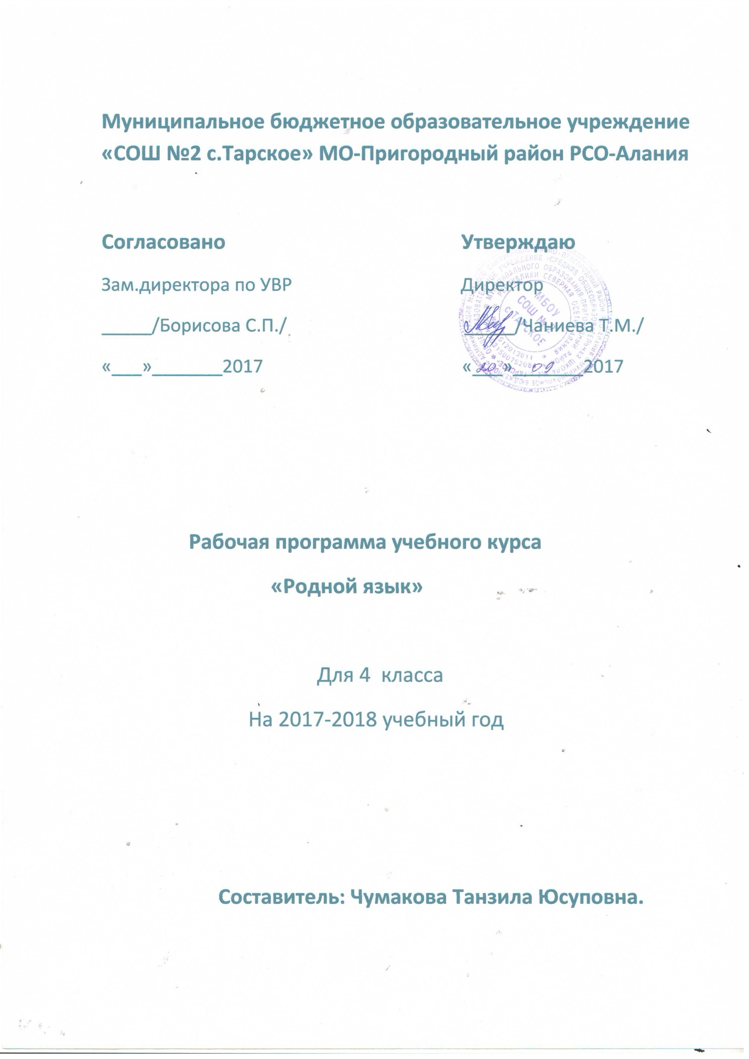

Пояснительная записка
к рабочей программе по родному языку и родному чтению

Программа по родному языку и родному чтению для 4 класса .
- Учебники родной язык и родное чтение Р.И .Оздоева,К.А.Гагиев,Н.Д.Котиева.
Программа по родному языку предусматривает обязательное изучение предмета на этапе начального общего образования в объёме 102 часа, 3 часа в неделю (1 час –родного чтения , 2 часа –родного языка).
Согласно действующему учебному плану школы образовательная программа для 4 класса предусматривает обучение родному языку в объёме 3 часов в неделю, в год 102 часа .

Общая характеристика учебного предмета.
В системе предметов общеобразовательной школы курс родного языка и чтения реализует познавательную и социокультурную цели:
- познавательная цель связана с представлением научной картины мира, частью которого является язык, на котором говорит ученик, ознакомлением учащихся с основными положениями науки о языке и, как следствие, формированием логического и абстрактного мышления учеников;
- социокультурная цель включает формирование: а) коммуникативной компетенции учащихся (развитие устной и письменной речи); б) навыков грамотного, безошибочного письма как показателя общей культуры человека.
Особенность курса в том, что он представляет собой первоначальный этап изучения системы родного языка. В этот период осуществляется не только подготовка к изучению языка (период обучения грамоте), но и изучение языка на понятийном уровне, доступном детям .
Специфика начального курса родного языка заключается в его тесной взаимосвязи с чтением. Эти два предмета представляют собой единый филологический курс.

Задачи и направления изучения родного языка в начальной школе:
1) развитие речи, мышления, воображения школьников, способности выбирать средства языка в соответствии с условиями общения, правильно их употреблять в устной и письменной речи, развитие интуиции и «чувства языка»;
2) освоение первоначальных знаний о системе родного языка, лексических, фонетических, грамматических средствах языка, овладение элементарными способами анализа изучаемых единиц языка;
3) овладение умениями общаться в устной и письменной формах, участвовать в диалоге, составлять несложные монологические высказывания;
4) воспитание позитивного эмоционально-ценностного отношения к языку своего народа; пробуждение познавательного интереса к родному слову, стремления совершенствовать свою речь, чувства ответственности за сохранение чистоты языка своего народа.
В целом начальный курс родного языка представлен как совокупность понятий, правил, сведений, взаимодействующих между собой и являющихся основой для интеллектуального и коммуникативного развития детей.

Место учебного предмета в учебном плане.
Согласно базисному плану образовательных учреждений РФ на 2017-2018 учебный год всего на изучение родного языка и чтения в начальной школе выделяется 3 часа в неделю и 1 час компонент в 2,3.классах .

Ценностные ориентиры содержания учебного предмета.

Изучение родного языка способствует формированию у учащихся представлений о языке как основном средстве человеческого общения, явлении национальной культуры и основе национального самосознания.
На уроках родного языка ученики получают начальное представление о нормах литературного языка и правилах речевого этикета, учатся ориентироваться в целях, задачах, условиях общения, выборе адекватных языковых средств для успешного решения коммуникативной задачи.
Родной язык является для учащихся средством развития их мышления, воображения, интеллектуальных и творческих способностей, каналом социализации личности. Успехи в изучении родного языка во многом определяют результаты обучения по другим школьным предметам.

Результаты изучения учебного предмета.
Личностными результатами изучения родного языка в начальной школе являются:
-осознание языка как основного средства человеческого общения;
-восприятие родного языка как явления национальной культуры;
-понимание того, что правильная устная и письменная речь является показателем индивидуальной культуры человека;
-способность к самооценке на основе наблюдения за собственной речью.
Метапредметными результатами изучения родного языка в начальной школе являются:
-умение использовать язык с целью поиска необходимой информации в различных источниках для решения учебных задач;
-способность ориентироваться в целях, задачах, средствах и условиях общения;
-умение выбирать адекватные языковые средства для успешного решения коммуникативных задач (диалог, устные монологические высказывания, письменные тексты) с учётом особенностей разных видов речи, ситуаций общения;
-понимание необходимости ориентироваться на позицию партнёра, учитывать различные мнения и координировать различные позиции в сотрудничестве с целью успешного участия в диалоге;
-стремление к более точному выражению собственного мнения и позиции;
-умение задавать вопросы.
Предметными результатами изучения родного языка в начальной школе являются:
-овладение начальными представлениями о нормах литературного языка (орфоэпических, лексических, грамматических) и правилах речевого этикета;
-умение применять орфографические правила и правила постановки знаков препинания (в объёме изученного) при записи собственных и предложенных текстов;
-умение проверять написанное;
-умение (в объёме изученного) находить, сравнивать, классифицировать, характеризовать такие языковые единицы, как звук, буква, часть слова, часть речи, член предложения, простое предложение;
-способность контролировать свои действия, проверять написанное.

- строить продуктивное взаимодействие и сотрудничество со сверстниками и взрослыми для реализации проектной деятельности (под руководством учителя).
Учащиеся получат возможность научиться:
- выражать свои мысли с соответствующими возрасту полнотой и точностью;
- быть терпимыми к другим мнениям, учитывать их в совместной работе.

№ | Календарно-тематическое планирование в 4 классе  Тема | Кол-во часов. | Дата | По факту
1 | Доалареи юкъареи ц1ердешаш | 1
2 | Оазаши алапаши | 1
3 | Мукъеи мукъазеи оазаш | 1
4 | Й1аьхеи лоацеи мукъа оазаш | 1
5 | Зовнеи къореи мукъаза оазаш | 1
6 | В1аши духьала нийслуш йола зовнеи къореи мукъаза оазаш | 1
7 | Шола мукъаза оазаш –алапаш. | 1
8 | Шолха мукъа а мукъаза а алапаш . | 1
9 | Шола-шолха алапаш. | 1
10 | Алап й. | 1
11 | Йиш хоадора а къоастора а хьаракаш.(ь,ъ)  Сочинени. | 1
12 | Дешдакъа. | 1
13 | Деша овла.Цхьа овла бола дешаш. | 1
14 | Деша чаккхе. | 1
15 | Дешхьалхе. | 1
16 | Суффикс. | 1
17 | Диктант. | 1
18 | Г1 алаташцара болх.  Дувцареи ,хаттареи,айдареи предложенеш. | 1
19 | Дувцареи,хаттареи,айдареи предложенеш. | 1
20 | Предложене кертереи кертерзеи маьженаш. | 1
21 | Изложени. | 1
22 | Г1алаташцара болх.  Цхьантайпара маьженаш йола предложенеш. | 1
23 | Предложене цхьантайпарча маьженашта юкъе а,е,и  яха хоттаргаш. | 1
24 | Хоттаргаш а,е. | 1
25 | Хоттарг и. | 1
26 | Изложени. | 1
27 | Г1алаташцара болх.  А,е,и яха хоттаргаш долча предложене цхьантайпарча маьженашта юкъе сецара хьаракаш. | 1
28 | Диктант. | 1
29 | Г1алаташцара болх. | 1
30 | Кердадаккхар.Ц1ердош. | 1
31 | Юкъара кхетам. | 1
32 | Ц1ердешай таьрахьашца хувцадалар. | 1
33 | Ц1ердешай классаш. | 1
34 | Ц1ЕРДЕШАЙ дожарашца хувцадалар. | 1
35 | Изложени «Лагере» | 1
36 | Г1алаташцара болх.  Ц1ердешай дукхален таьрахь. | 1
37 | Диктант. | 1
38 | Г1алаташцара болх.  Белгалдош.Кердадаккхар. | 1
39 | Ло1амеи ло1амзеи белгалдешаш. | 1
40 | Белгалдешай таьрахьашцеи классашцеи хувцадалар. | 1
41 | Белгалдешай дожарашца хувцадалар. | 1
42 | Диктант. | 1
43 | Г1алаташцара болх. | 1
44 | Таьрахьдош.Юкъера кхетам. | 1
45 | Массалии арг1ани таьрахьдешаш. | 1
46 | Ц1ерметдош.Юкъара кхетам. | 1
47 | Ц1ерметдешай легар. | 1
48 | Диктант. | 1
49 | Г1алаташцара болх. | 1
50 | Хандош .Юкъара кхетам. | 1
51 | Хандеша белгалза форма. | 1
52 | Хандеша ханаш | 1
53 | Хандеша ханаш. | 1
54 | Хандеша йола ха. | 1
55 | Хандеша йола ха. | 1
56 | Хандеша яха ха . | 1
57 | Хандеша яха ха. | 1
58 | Хандеша хургйола ха. | 1
59 | Хандеша хургйола ха. | 1
61 | Дацардешаш ца,ма хандешашца нийса яздар. | 1
62 | Куцдош.Юкъара кхетам. | 1
63 | Куцдош. | 1
64 | Шера 1омадаьр кердадаккхар. | 1
65 | Шера 1омадаьр кердадаккхар. | 1
66 | Шера 1омадаьр кердадаккхар. | 1
67 | Контрольный диктант. | 1
68 | Г1алаташцара болх. | 1

